SOUBOJ ČTENÁŘŮ 2019
6. A …. 15. dubna 2019

Letos poprvé se naše škola zapojila do celostátní soutěže na podporu čtenářské gramotnosti s názvem Souboj čtenářů. Tato soutěž je určena pouze žákům šestého ročníku. Žáci 6. A přijali výzvu a do soutěže se pod vedením své třídní učitelky Mgr. Ludmily Růžičkové přihlásili. Do jubilejního 10. ročníku soutěže se v letošním školním roce přihlásilo 120 škol z celé České republiky.

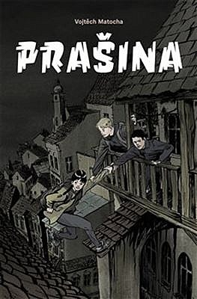
Žáci dostali k dispozici 5 knižních titulů v pěti vydáních na třídu, tedy celkem 25 knih, které škola v rámci soutěže pořídila a nadále zůstanou k dispozici ve školní knihovně. Mezi pět vybraných knih se letos dostaly tyto tituly:
Vojtěch Matocha: Prašina - nakladatelství Paseka
Petr Stančík: H20 a tajná vodní mise... - nakladatelství Abramis
Soukupová: Kdo zabil Snížka - nakladatelství Host
Toman: Cukrárna u Šilhavého Jima - nakladatelství Baobab
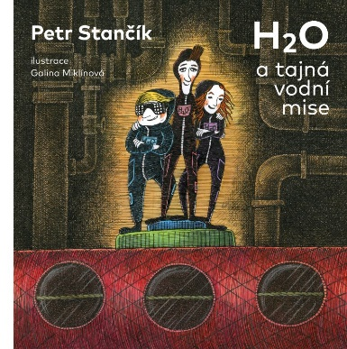
Jana Klimentová Trable s tátou - nakladatelství Pikola

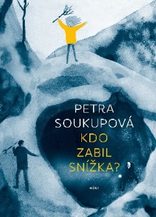
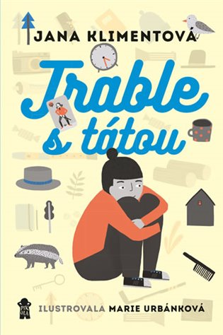
15. dubna v 10:00 proběhlo celostátní online kolo, ve kterém žáci odpovídali na kvízové otázky týkající se přečtených titulů. Na toto kolo, které trvalo 30 minut a ve kterém zodpověděli 25 otázek, se žáci připravovali dva měsíce. Během této doby všichni přečetli alespoň jeden titul, založili si speciální čtenářský deník, do kterého si zapisovali i ty nejmenší detaily. Právě naprostých detailů se totiž týkaly soutěžní otázky. Žáci měli možnost pravidelně při hodinách literární výchovy diskutovat o knihách, pokládat si vzájemně připravené otázky a doplňovat si informace do svých čtenářských deníků.
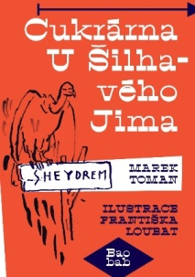
V den, kdy nás čekalo online kolo, jsme byli patřičně nervózní, protože jsme nevěděli, co nás čeká. Po celých třicet minut panovala ve třídě nadšená atmosféra, ve které jsme se snažili co nejlépe zodpovědět zadané otázky. Na některé z nich jsme znali odpověď zcela přesně, na jiné jsme hledali odpovědi v našich čtenářských denících. Další tři dny jsme pak čekali na vyhlášení výsledků.

V Souboji čtenářů 2019 se třída 6. A umístila na 11. místě.
GRATULUJEME!!!
TŘÍDY POSTUPUJÍCÍ DO FINÁLOVÉHO KOLA NA KNIŽNÍM VELETRHU
umístění | NÁZEV ŠKOLY | body | čas odevzdání
1. místo | ZŠ a MŠ Benešov nad Ploučnicí | 84 | 10:25:28
2. místo | Základní škola Šumperk, 8. května 63 | 79,5 | 10:27:24
3. místo | Základní škola a Mateřská škola Cihelní, Karviná | 77,5 | 10:19:08
4. místo | Mendelovo gymnázium Opava | 76 | 10:16:11
5. místo | Gymnázium a SOŠ, Rokycany | 75 | 10:29:29
VÝSLEDKY OSTATNÍCH SOUTĚŽÍCÍCH
umístění | NÁZEV ŠKOLY | body | čas odevzdání
6. místo | ZŠ a MŠ Havlíčkův Brod, Wolkerova | 74 | 10:22:57
7. místo | Gymnázium, Třinec | 73 | 10:30:08
8. místo | Masarykova ZŠ a MŠ, Velká Bystřice | 71,5 | 10:30:01
9. místo | ZŠ a MŠ Určice | 71 | 10:30:00
10. místo | ZŠ U Krčského lesa, Praha 4, třída 6.A/C | 70 | 10:21:03
11. místo | Základní škola T. G. Masaryka Blatná | 68 | 10:21:54

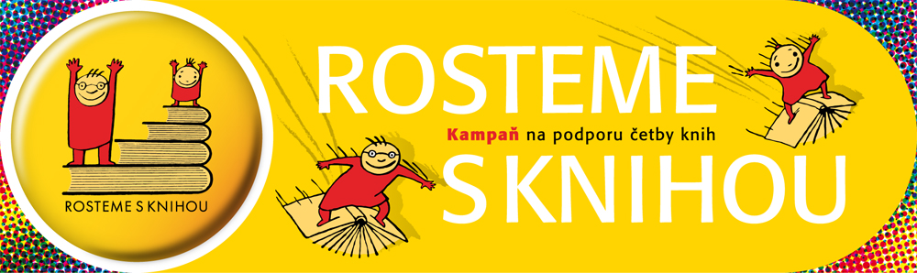
zpracovala: Ludmila Růžičková, třídní učitelka 6. A

